

高爾夫》麥克羅伊比洞賽進四強，戴伊即將重返世界第一
羅開Golf 頻道 – 2016年3月27日 上午10:44
【羅開新聞中心Minsey Weng綜合報導】World Golf Championships-Dell Match Play（世界比洞賽）的單淘汰賽登場，週六在德州Austin Country Club（奧斯汀鄉村俱樂部）進行一日兩戰的體力大考驗，結果預賽驚險過關的衛冕者Rory McIlroy（羅瑞•麥克羅伊）連過兩關，而大會二號種子Jason Day（傑森•戴伊）也在打出五連勝後，加上Jordan Spieth（喬丹•史畢斯）十六強戰遭到淘汰，下週一將可以重返世界球王寶座。
籤表的另一方的大種子選手全數中箭落馬，排名十六的Louis Oosthuizen（路易•威斯泰森）在扳倒史畢斯之後，接著力克八號種子Dustin Johnston（達斯汀•強森）。至於西班牙選手Rafa Cabrera-Bello（拉斐爾•卡布瑞拉-貝羅）則成為本屆賽事的大黑馬，以五十二名之姿勇闖四強，明天將和威斯泰森爭搶決賽門票。
這一天的焦點無疑在戴伊身上，特別是史畢斯在早上賽事慘遭南非名將威斯泰森的毒手之後，大家都在看他能否更上層樓。戴伊延續預賽三戰全勝的氣勢，一路壓著Brandt Snedeker（布蘭特•史尼德克）打，終場以三剩二過關，接著再以同樣的比數擊敗另一位美國選手Brooks Koepka（布魯克斯•柯普卡）。
「這個禮拜起伏很大，尤其是在情緒上。」差點因背傷退賽的戴伊說道：「實在太不可思議了，真的沒想到週三發生那樣的事，還能打出這樣的成績，並且重返世界第一。感覺很奇怪，不過很高興自己撐過去了。」
然而，戴伊接下來的對手並不好惹。去年在舊金山七戰全勝的麥克羅伊，今年在預賽吃了不少苦頭，不過關關難過關關過，最後在延長賽第二洞擊敗羅相煜（Kevin Na），取得十六強的一席之地。這位北愛爾蘭名將在首場淘汰賽又面臨Zach Johnson（傑克•強森）的強力挑戰，雙方打到十八洞才分出勝負，但下午對上Chris Kirk（柯瑞斯•柯克）就輕鬆多了，以四剩三過關。
麥克羅伊至今還不曾在比洞賽對上戴伊，他說道：「我很想跟傑森對打，應該會是很有意思的組合。他近況非常好，上週才剛剛拿下冠軍，很期待這場比賽。」
南非選手威斯泰森遇上世界球王史畢斯，全場不曾落後，並提前在十六洞以贏四洞獲勝，下午對上強森則在第十洞追平對手後掌握局勢，最後在十七洞高唱凱旋曲，打出五連勝的氣勢。
至於小組賽兩勝一和的貝羅，首場比賽對上同樣來自歐巡賽的安秉勛（Byeong-Hun An），前十一洞就遙遙領先五洞，接著在對手因傷棄賽下提前獲勝。這位賽前世界排名只有五十四位的西班牙人，下午對決Ryan Moore（萊恩•摩爾），全場也不曾落後過，以二勝一取得四強戰的另一張門票。
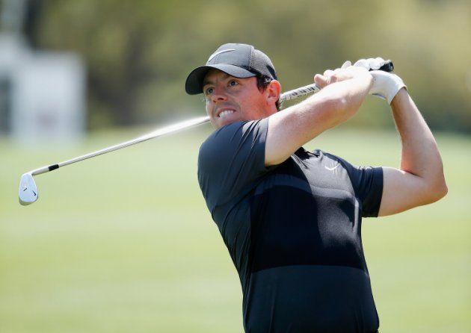
Rory McIlroy ( 圖 / Getty Images )

